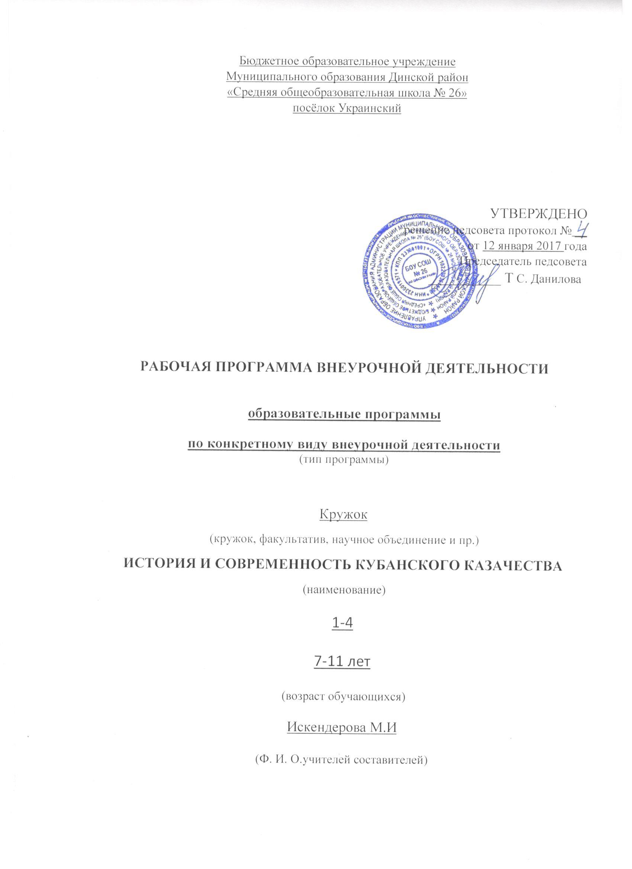

**ПОЯСНИТЕЛЬНАЯ ЗАПИСКА**

**Общая характеристика курса**

**Специфика курса** «История и современность кубанского казачества» состоит в том, что он, имея ярко выраженный интегративный характер, не только объединяет обществоведческие, исторические, культурологические знания, но и через исследовательскую, практическую деятельность даёт возможность ребёнку целостного и системного представления как об основах истории и культуры кубанского казачества, так и о своём роде, своей семье, представляя возможность приобщения к укладу жизни кубанских казаков.

**Цель** - формирование начального представления о кубанском казачестве, приобщение к историческим и культурным традициям кубанского казачества, осознание своей причастности к духовному и культурному наследию кубанского казачества, становление патриотизма учащихся.

**Задачи, решаемые данной программой:**

- воспитание учащихся патриотами, активными гражданами Кубани;

- привитие нравственных и духовных устоев кубанских казаков;

- знакомство с укладом жизни кубанских казаков, их традициями и обычаями, основными занятиями, ремеслами и промыслами;

- приобщение учащихся к традициям и обычаям казаков Кубани;

- знакомство с некоторыми событиями в истории и современности кубанского казачества;

- формирование представлений о Кубанском казачьем войске;

- развитие творческих способностей детей;

- формирование у учащихся интереса к исследовательской работе.

Особенностью построения данной программы является выделение авторами шести основных тематических разделов в течение каждого из 4 лет обучения: «Кубанские казаки», «Традиции и обычаи кубанских казаков», «Труд и быт казаков Кубани», «Православие в жизни кубанского казачества», «Кубанское казачье войско: история и современность», «Традиционная культура кубанского казачества». Разделы призваны реализовать цель и задачи программы. Содержание, основные формы работы каждого раздела усложняются в зависимости от возраста учащихся.

В основе построения программы лежит концентрический принцип, который обеспечивает усвоение наиболее актуальных для младшего школьника знаний, использование его жизненного опыта и, в дальнейшем, систематизации, обобщения, более глубокого изучения предмета.

Содержание первого года обучения посвящено изучению того, что ближе всего ребёнку 6–7-летнего возраста, тому, что окружает его: его семье, школе, жизни в своем городе, станице. Дети получают общие представления об основных понятиях, связанных с историей и культурой казачества. Актуализация знаний учащегося, обращение к его опыту, формирование внимательного отношения к ближайшему окружению ребёнка – всё это соответствует важнейшему принципу обучения и воспитания – принципу природосообразности.

Содержание второго, третьего и четвёртого годов обучения направлены на знакомство с историей и приобщение к культуре кубанских казаков в своем населенном пункте, районе, на Кубани в целом в различные исторические периоды, значимости деятельности кубанских казаков.

Осознание включенности в жизнь своего края формируется у учащихся через личностно-ориентированные вопросы и задания, связь сведений с жизнью своей семьи, своих родственников, своего района и города. С этой же целью в содержание учебного пособия введены сквозные герои, обсуждение которыми учебных тем, проблемных вопросов помогают ребёнку сориентироваться при выполнении заданий, в доступной форме получить сложную для понимания информацию.

Эффективность преподавания учебного курса зависит также от того, насколько он содержательно интегрируется с курсами «Кубановедение», «Основы православной культуры», курсов внеурочной деятельности, направленных на воспитание юного казака.

**Ценностные ориентиры содержания учебного предмета**

* Ответственное отношение человека к самому себе и родным людям, к историческому и культурному наследию своего народа.
* Семья как основа духовно-нравственного развития и воспитания личности, залог преемственности духовно-нравственных традиций кубанского казачества и жизнеспособности российского общества.
* Труд и творчество как отличительные черты развитой личности.
* Православная культура как основа духовных ценностей казака.

**Место курса в учебном плане или плане внеурочной деятельности**

На изучение курса «История и современность кубанского казачества» в начальной школе выделяется 135 часов. В первом классе – 33 часа (1 час в неделю, 33 учебные недели). Во 2–4 классах отводится по 34 часа (1 час в неделю, 34 учебные недели).

**Планируемые результаты изучения курса**

**«История и современность кубанского казачества»**

В ходе изучения данного курса предполагается ориентация на достижение обучающимися личностных и метапредметных результатов.

*Личностные результаты* освоения курса «История и культура кубанского казачества» должны отражать сформированность:

* осознания себя гражданином России и жителем казачьего края, чувства гордости за свою Родину, кубанское казачество;
* уважительного отношения к Отечеству, Кубани, истории, культуре, своей семье;
* социальной роли учащегося, мотивов учебной деятельности, изучения истории и культуры кубанского казачества;
* самостоятельности и личной ответственности за свои поступки на основе представлений о нравственных нормах поведения;
* чувства доброжелательности и отзывчивости, понимания и сопереживания чувствам других людей;
* навыков сотрудничества со взрослыми и сверстниками в социальных ситуациях;
* мотивации к труду, бережному отношению к материальным и духовным ценностям.

*Метапредметными результатами* освоения курса «История и культура кубанского казачества» являются:

* способность осознавать цель и задачи изучения предмета;
* освоение способов решения проблем творческого и поискового характера;
* формирование умения планировать, контролировать и оценивать учебные действия в ходе исследовательской деятельности в соответствии с поставленной задачей и условиями ее реализации; определять наиболее эффективные способы исследования для достижения результата;
* освоение доступных способов изучения истории и культуры кубанского казачества (наблюдение, запись, сравнение и др., с получением информации из семейных архивов, от окружающих людей, в открытом информационном пространстве);
* использование различных способов поиска (интервьюирование, справочники, Интернет), сбора, обработки, анализа, организации, передачи и интерпретации информации в соответствии с задачами; фиксировать (записывать) в цифровой форме измеряемые величины;
* умение составлять тексты в устной и письменной формах, выступать; соблюдать нормы информационной этики;
* овладение логическими действиями сравнения, анализа, синтеза, обобщения, классификации, установления аналогий и причинно-следственных связей, построения рассуждений;
* готовность слушать собеседника и вести диалог; готовность признавать возможность существования различных точек зрения и права каждого иметь свою; аргументировать свою точку зрения.

**СОДЕРЖАНИЕ ПРОГРАММЫ**

1. **год обучения**
2. **Кубанские казаки.**

Зачем мы изучаем курс «История и культура кубанского казачества». Кто такие казаки. Наши предки – казаки.

1. **Традиции и обычаи кубанских казаков.**

Казачья станица. Уважение к старшим, к старикам. Обычай взаимопомощи. Казачья семья. Традиции и обычаи семьи. Обычаи, связанные с рождением и детством казачат. Верный друг казака.

1. **Труд и быт.**

Как жили казаки. Хата казака. Красный угол. Быт казачьей семьи. Обустройство жилища, домашняя утварь. Труд казачьей семьи. Мастеровые руки. Дети-помощники. Обязанности детей в казачьих семьях.

1. **Православие в жизни кубанского казачества.**

Казак без веры – не казак. Храм. Правила поведения в храме. Казачьи традиции. Рождество Христово. Казачьи традиции. Светлое Христово Воскресение.

1. **Кубанское казачье войско: история и современность.**

Как казаки на Кубань пришли. Кубанское казачье войско. Атаман. Казачьи заповеди. Казачья служба. Казаки в годы Великой Отечественной войны. Кущевская атака.

1. **Традиционная культура кубанского казачества.**

Дети в казачьей семье. Как казачат учили. Мы - казачата. Поведение и форма казачат. Семейные реликвии. Игры кубанских казачат. Казачьи пословицы.

1. **год обучения**
2. **Кубанские казаки.**

Нравственные ценности казаков: труд, правда, честь, Отечество. Казачьи заповеди.

1. **Традиции и обычаи кубанских казаков.**

Казачья станица. Традиции и обычаи кубанских казаков. Почитание гостя. Календарные праздники и обряды Кубанского казачества

1. **Труд и быт.**

Двор. Дом. Уклад казачьей семьи. Занятия казаков. Казачья пища.

1. **Православие в жизни кубанского казачества.**

Казак без веры – не казак. Православные храмы родной станицы, города. Казак в храме. Для чего приходят в Православный храм. Святой, покровитель Кубанского казачьего войска – блгв князь Александр Невский. Святые, особо почитаемые среди кубанских казаков. Икона в храмах и жилищах.

1. **Кубанское казачье войско: история и современность.**

Кубанские казаки на рубежах Отечества. Основание первых куреней. Екатеринодар – град казачий. Памятник казакам-переселенцам. Поминовения казаков-героев Кубанского казачьего войска. Наше казачье общество.

1. **Традиционная культура кубанского казачества.**

Народное творчество для казачат. Песни, сказки, поговорки, предания в моей семье. Кубанская «балачка». Песенная культура кубанских казаков. Бандура - казачий музыкальный инструмент.

1. **год обучения**
2. **Кубанские казаки.**

Народы Кубани. Добрососедство. Нравственные качества кубанского казака. Сила духа и доблесть казаков.

1. **Традиции и обычаи кубанских казаков.**

Уважение к женщине: бабушке, матери, сестре, жене, вдове. День матери-казачки. Казачий род. Моя родословная. Календарные праздники и обряды Кубанского казачества.

1. **Труд и быт.**

Казак – хозяин и труженик. Занятия, ремесла и промыслы кубанских казаков. Одежда казака. Одежда казачки. Декоративно-прикладное творчество кубанских казаков.

1. **Православие в жизни кубанского казачества.**

Казак без веры – не казак. Молитва. Православные храмы Кубани. Войсковой храм. Войсковой священник. Православный праздник Покрова Пресвятой Богородицы.

1. **Кубанское казачье войско: история и современность.**

Переселение казаков на Кубань. Лента времени. Основные памятные даты. Героизм кубанских казаков. Поминовения казаков Кубанского казачьего войска. Кубанское казачье войско в наши дни. Отделы Кубанского казачьего войска. Атаман Кубанского казачьего войска. Несение службы современными казаками. Почётный караул войска. Час Славы Кубани.

1. **Традиционная культура кубанского казачества.**

Устное народное творчество кубанских казаков. Казачьи сказы, былички. Говор кубанских казаков. Танцевальная культура кубанских казаков. «Казачий дид» Федор Андреевич Щербина.

**4 год обучения**

1. **Кубанские казаки.**

Территория проживания, язык, культура казаков. Казачьи войска России. Казачьи заповеди.

1. **Традиции и обычаи кубанских казаков.**

Родители и дети. Воспитание мальчиков. Подготовка к службе, к взрослой жизни. Воспитание девочек-казачек. Подготовка к взрослой жизни. Казачий курень. Казачий круг. Календарные праздники и обряды Кубанского казачества.

1. **Труд и быт.**

Традиционные ремесла и промыслы кубанских казаков. Декоративно-прикладное творчество кубанских казаков. Казачий военный костюм. Оружие казака. Награды.

1. **Православие в жизни кубанского казачества.**

Казак без веры – не казак. Заповеди Божьи. Православные храмы Кубани и России. Традиции и обычаи кубанских казаков по Православному календарю.

1. **Кубанское казачье войско: история и современность.**

Лента времени. Основные памятные даты. Поминовения казаков Кубанского казачьего войска. Кубанское казачье войско в наши дни. Управление Кубанским казачьим войском. Несение казаками службы в наше время. Охрана порядка. Помощь в чрезвычайных ситуациях. Помощь в охране природы. Выдающиеся казаки Кубани. Сохранение истории кубанского казачества. Памятники и музеи. Регалии и реликвии Кубанского казачьего войска.

1. **Традиционная культура кубанского казачества.**

Казачья семья в современной жизни. Отношение к семье на Кубани. История семьи в истории родной Кубани. Сохранение и преумножение семейных традиций. Обрядовый фольклор кубанских казаков. Кубанский казачий хор.